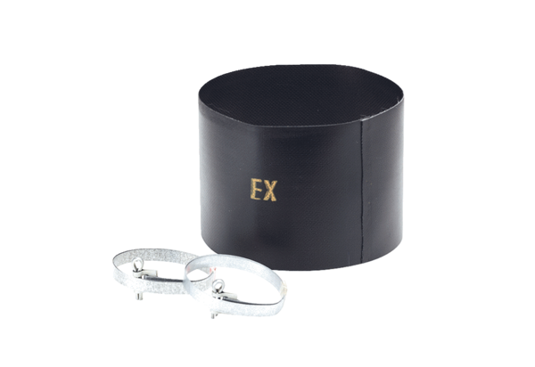Elastische Manschette ELM 18 ExVerpackungseinheit: 1 StückSortiment: C
Artikelnummer: 0092.0245Hersteller: MAICO

